**Clasa I**

**NUME:..........................................**

***Calificativ*:**

**EVALUARE INIȚIALĂ MEM**

1. **Scrie numărul potrivit pentru fiecare mulțime de obiecte:**



1. **Scrie vecinii numerelor:**

....... 1 ..... ..... 10 ..... .....21..... ..... 16 ..... ..... 9 .....

1. **Compară numerele şi pune semnele < , > , = .**

4 7 7 7 18 17 0 10 9 9

# Numără și scrie numerele pe flori.

# Colorează cu roșu 3 flori cu numere pare și cu galben 3 flori cu numere impare.

**

**1**



1. **Ordonează crescător numerele din pătrat și apoi descrescător numerele din cerc.**

**16, 13, 9, 0, 25.**

|  |  |  |  |  |  |  |  |  |  |  |  |  |  |
| --- | --- | --- | --- | --- | --- | --- | --- | --- | --- | --- | --- | --- | --- |
|  |  |  |  |  |  |  |  |  |  |  |  |  |  |

|  |  |  |  |  |  |  |  |  |  |  |  |  |  |
| --- | --- | --- | --- | --- | --- | --- | --- | --- | --- | --- | --- | --- | --- |
|  |  |  |  |  |  |  |  |  |  |  |  |  |  |

**6. Descompune numerele:**

**8 13 21 19 10**

**7. Scrieți operaţia de adunare potrivită şi calculați:**

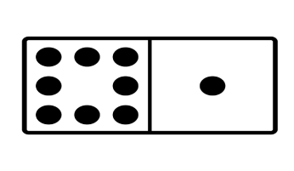 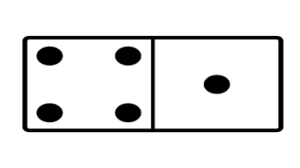 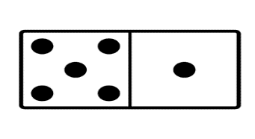

**8. Câte un norişor a fost luat de vânt. Scrieți operaţia şi calculați :**



**-**

=

**9. Calculează:**

5 + 5 =…… 9 + 5 = .......

3 + 7 =…… 15 – 5 = .......

6 + 8 =…… 18 – 6 = .......

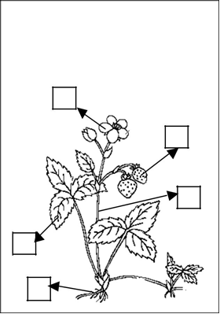9 - 1 =…… 7 + 4 = .......

**Numerotează părțile componente ale plantei:**

**1. RĂDĂCINA**

**2. TULPINA**

**3. FRUNZA**

**4. FLOAREA**

**5. FRUCTUL**

***Felicitări, ai parcurs testul!***

***Cum ți s-a părut? Încearcă să te autoevaluezi!***



**FOARTE BINE BINE SUFICIENT**

**REZULTATE EVALUARE INIȚIALĂ, clasa I**

**MATEMATICĂ ȘI EXPLORAREA MEDIULUI**

**Competențe specifice:**

* 1. Recunoașterea, scrierea, comparerea, ordonarea și efectuarea de adunări și scăderi în concentrul 0 – 31;

3.1 Descrierea unor fenomene/procese/structuri din mediul apropiat;

**Obiective propuse:**

* Să raporteze corect numărul la cantitate;
* Să scrie vecinii numerelor date;
* Să compare două numere punând semnul de relație corespunzător;
* Să enumere numerele în concentrul 0 – 20;
* Să identifice prin colorare numere pare/ impare.
* Să ordoneze crescător și descrescător numerele date;
* Să descompună numerele date în sume de doi sau trei termeni;
* Să efectueze operația de adunare sugerată de textul problemei și desen;
* Să efectueze operația de scădere sugerată de textul problemei și desen;
* Să efectueze operațiile de adunare și de scădere;
* Să identifice corect părțile componente ale unei plante, marcându-le cu cifra indicată;

**Itemi:**

I1. Raportează corect numărul la cantitate;

I2. Scrie vecinii numerelor date;

I3. Compară două numere punând semnul de relație corespunzător;

I4. a) Să completeze șirul de numere dat;

I4. b) Să identifice prin numărarea numere pare și impare Efectuează operația de adunare sugerată de text și desen;

I5. Ordonează crescător și descrescător numerele date;

I6. Descompune numerele date în sume de doi sau trei termeni;

I7. Efectuează operația de adunare sugerată de text și desen ;

I9. Efectuează operația de scădere sugerată de text și desen;

I10. Efectuează adunări și scăderi în concentrul 0 – 20.

I8. Identifică părțile componente ale unei plante marcându-le corect cu cifra indicată;

**Descriptori de performanţă:**

|  |  |  |  |
| --- | --- | --- | --- |
| **Calific.**  **Item** | **FOARTE BINE** | **BINE** | **SUFICIENT** |
| I1 | Raportează corect numărul la cantitate la toate situațiile | Raportează numărul la cantitate la 3 situații | Raportează numărul la cantitate la 1-2 situații |
| I2 | Scrie corect vecinii tuturor numerelor | Scrie corect vecinii doar la 4 numere | Scrie vecinii a 3 numere sau partial |
| I3 | Pune semnul de relație corect între toate perechile de numere | Pune semnul de relație corect între patru perechile de numere | Pune semnul de relație corect între două-trei perechi de numere |
| I4 -a | Completează șirul de numere dat | Completează doar o parte din numere | Completează lacunar |
| I4-b | Colorează toate numerele pare | Colorează doar 4 numere pare | Colorează 3 numere pare sau parțial |
| I5 | Ordonează corect crescător și descrescător numerele | Ordonează crescător și descrescător având 2 greseli | Ordonează crescător și descrescător având 4 greșeli |
| I6 | Descompune corect toate numerele date | Descompune corect doar la 4 numere | Descompune corect doar la 3 numere |
| I7 | Scrie și efectuează corect operațaiile de adunare sugerate de desen | Scrie corect operațiile, dar efectuează corect doar o operație de adunare sugerate de desen | Scrie și efectuează corect doar o operație de adunare sugerate de desen |
| I8 | Scrie și efectuează corect operațaiile de scădere sugerate de desen | Scrie corect operațiile, dar efectuează corect doar o operație de scădere sugerate de desen | Scrie și efectuează corect doar o operație de scădere sugerate de desen |
| I9 | Efectuează corect toate exercițiile | Rezolvă exercițiile având 2 greșeli | Rezolvă exercițiile având 4 greșeli |
| I10 | Identifică părțile plantei marcându-le corect prin cifră | Identifică părțile plantei având o singură greșeală | Identifică parțial părțile componente ale plantei |

**Acordarea calificativelor:**

|  |  |
| --- | --- |
| **Realizeaza toti itemii corect si complet** | **FB** |
| **Realizeaza corect 6/7itemi si 3 itemi partial** | **B** |
| **Realizeaza Corect 4/5 itemi, partial 3 si incorect 2** | **S** |
| **Realizeaza partial 3 /4 itemi si incorect 7/6 itemi** | **I** |

**CALIFICATIVELE ELEVILOR**

|  |  |  |  |  |  |  |  |  |  |  |  |  |
| --- | --- | --- | --- | --- | --- | --- | --- | --- | --- | --- | --- | --- |
| Nr. crt. | NUMELE ȘI PRENUMELE | I1 | I2 | I3 | I4 | I5 | I6 | I7 | I8 | I9 | I10 | Calif. |
| 1. |  |  |  |  |  |  |  |  |  |  |  |  |
| 2. |  |  |  |  |  |  |  |  |  |  |  |  |
| 3. |  |  |  |  |  |  |  |  |  |  |  |  |
| 4. |  |  |  |  |  |  |  |  |  |  |  |  |
| 5. |  |  |  |  |  |  |  |  |  |  |  |  |
| 6. |  |  |  |  |  |  |  |  |  |  |  |  |
| 7. |  |  |  |  |  |  |  |  |  |  |  |  |
| 8. |  |  |  |  |  |  |  |  |  |  |  |  |
| 9. |  |  |  |  |  |  |  |  |  |  |  |  |
| 10. |  |  |  |  |  |  |  |  |  |  |  |  |
| 11. |  |  |  |  |  |  |  |  |  |  |  |  |
| 12. |  |  |  |  |  |  |  |  |  |  |  |  |
| 13. |  |  |  |  |  |  |  |  |  |  |  |  |
| 14. |  |  |  |  |  |  |  |  |  |  |  |  |
| 15. |  |  |  |  |  |  |  |  |  |  |  |  |
| 16. |  |  |  |  |  |  |  |  |  |  |  |  |
| 17. |  |  |  |  |  |  |  |  |  |  |  |  |
| 18. |  |  |  |  |  |  |  |  |  |  |  |  |
| 19. |  |  |  |  |  |  |  |  |  |  |  |  |
| 20. |  |  |  |  |  |  |  |  |  |  |  |  |

**Realizarea obiectivelor:**

|  |  |  |  |  |  |  |  |  |  |  |  |
| --- | --- | --- | --- | --- | --- | --- | --- | --- | --- | --- | --- |
| **Nr elevilor care au realizat ob.** | **FB** | **O1** | **O2** | **O3** | **O4** | **O5** | **O6** | **O7** | **O8** | **O9** | **O10** |
|  |  |  |  |  |  |  |  |  |  |
| **B** |  |  |  |  |  |  |  |  |  |  |
| **S** |  |  |  |  |  |  |  |  |  |  |
| **I** |  |  |  |  |  |  |  |  |  |  |

**Aprecierea cu calificative:**

|  |  |  |  |  |
| --- | --- | --- | --- | --- |
| **Calificative** | **Foarte bine** | **Bine** | **Suficient** | **Insuficient** |
| **Nr. elevi** |  |  |  |  |

**Concluzii**:

Greșeli frecvente:

Măsuri ameliorative: